Fronteiras de ruído em um modelo de semântica dinâmica
Artigo 2 — estabilidade, colapso e robustez contextual

Resumo
Este artigo apresenta resultados simulados para um baseline de semântica dinâmica executado em Python. Os resultados mostram diferenciação clara entre regimes de ruído, com crescimento monotônico da taxa média de colapso e queda progressiva da estabilidade média. A faixa entre 0.17 e 0.29 emerge como região de reorganização informativa.

1. Introdução
O objetivo é testar se o baseline responde de forma estruturada ao ruído, em vez de variar aleatoriamente.
A ênfase recai na capacidade das métricas de separar regimes.

2. Método
Foram executados quatro blocos: simulação única, Monte Carlo, varredura de fronteira e robustez contextual.
Todos os scripts foram rodados no ambiente deste pacote, com saídas arquivadas para replicação.

3. Resultados
A taxa média de colapso sobe de 0.0000 no ruído 0.01 para 0.7493 no ruído 0.40.
A estabilidade média cai de 0.9779 para 0.5712.
A entropia cresce até 3.4849 e a faixa 0.17–0.29 concentra a transição informativa.
Tabela 1 – Síntese Monte Carlo por nível de ruído
Ruído | Colapso médio | Estabilidade média
0.0100 | 0.0000 | 0.9779
0.0500 | 0.0000 | 0.9055
0.1000 | 0.0000 | 0.8287
0.1500 | 0.0214 | 0.7645
0.2000 | 0.1584 | 0.7113
0.3000 | 0.5415 | 0.6299
0.4000 | 0.7493 | 0.5712

Tabela 2 – Fronteira de ruído
Ruído | Entropia | Colapso médio
0.0100 | 1.4995 | 0.0000
0.0500 | 2.5940 | 0.0000
0.0900 | 3.0481 | 0.0000
0.1300 | 3.2278 | 0.0038
0.1700 | 3.3140 | 0.0603
0.2100 | 3.3650 | 0.1990
0.2500 | 3.4071 | 0.3659
0.2900 | 3.4443 | 0.5068
0.3300 | 3.4610 | 0.6177
0.3700 | 3.4774 | 0.7003
0.4100 | 3.4846 | 0.7579
0.4500 | 3.4849 | 0.8022

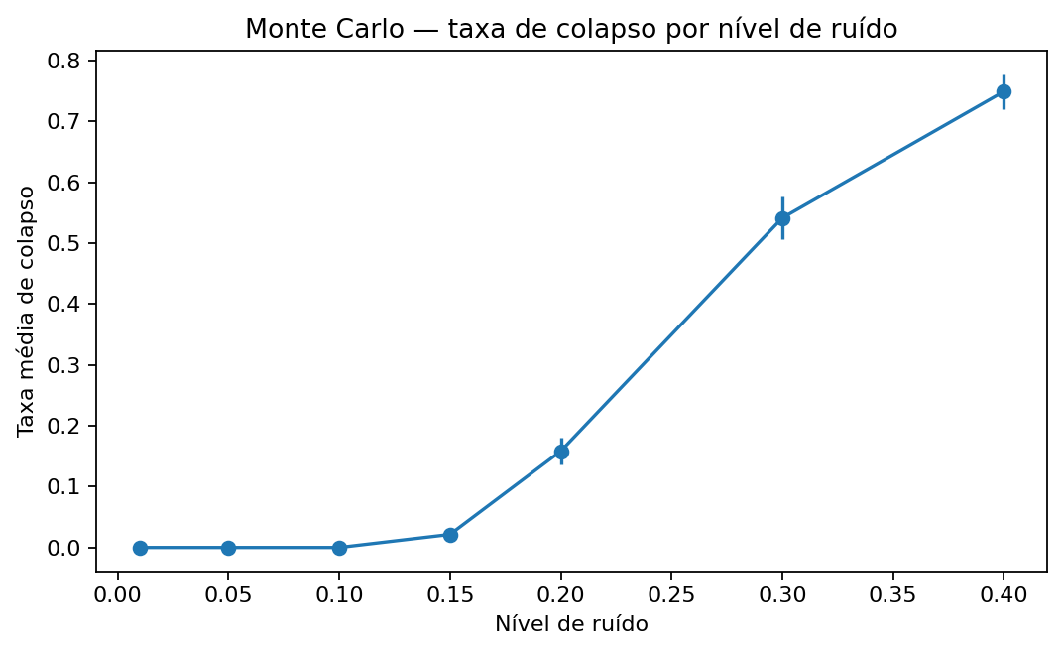
Figura 1 – Taxa média de colapso por ruído

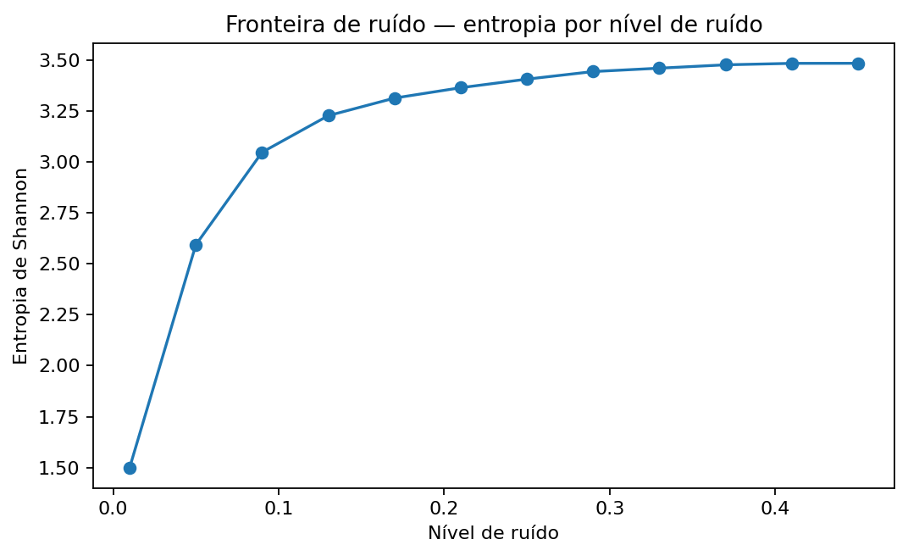
Figura 2 – Entropia por nível de ruído

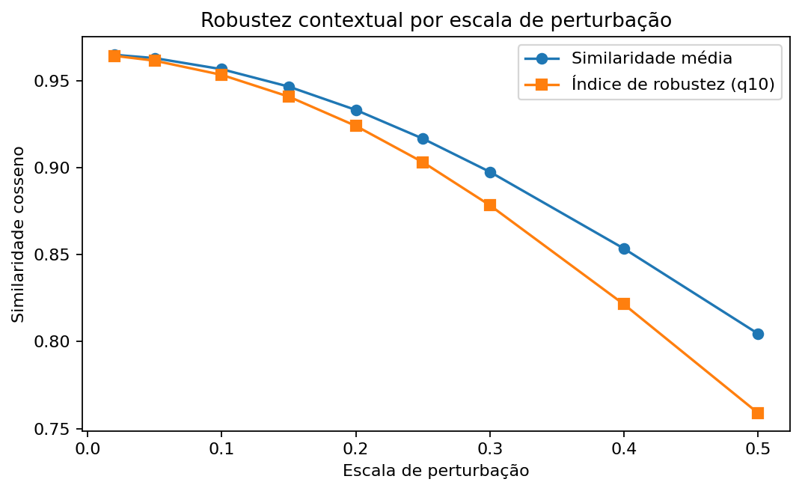
Figura 3 – Robustez contextual

4. Discussão
Os resultados sustentam a utilidade do ruído como variável experimental e mostram que o modelo já oferece comportamento falsificável.
A principal limitação continua sendo o uso de dados sintéticos e o caráter mínimo do baseline.

5. Conclusão
O artigo experimental estabelece uma base quantitativa inicial para o programa de pesquisa.

Referências-base
BISHOP, Christopher M. Pattern Recognition and Machine Learning. New York: Springer, 2006.
GOODFELLOW, Ian; BENGIO, Yoshua; COURVILLE, Aaron. Deep Learning. Cambridge: MIT Press, 2016.
SHANNON, Claude E. A mathematical theory of communication. Bell System Technical Journal, 1948.
STROGATZ, Steven H. Nonlinear Dynamics and Chaos. Boulder: Westview Press, 2015.

